UNIVERSIDAD SAN CARLOS DE GUATEMALA
CENTRO UNIVERSITARIO DE OCCIDENTE “CUNOC”
DIVISIÓN DE CIENCIAS DE LA INGENIERÍA
INGENIERÍA EN CIENCIAS Y SISTEMAS
SEGUNDO SEMESTRE
Ing. OLIVER ERNESTO SIERRA

“Analizador Léxico”

Mario Moisés Ramírez Tobar

PROYECTO 2
2,019

“Manual Técnico, Analizador Léxico”

Presentación

El presente documento es un manual Técnico del analizador léxico implementando la metodología de creación e identificación de gramáticas por medio de autómatas generados previamente en la cual se le dará acceso al cliente de subir archivos para un análisis en la parte lógica simulando un compilador de lenguaje la cual será la encargada de manejar todos los datos que el cliente desee analizar.
La aplicación está diseñada en NetBeans usando como lenguaje Java y se incluye un archivo ejecutable para poder dar la respectiva visualización por medio de cualquier interprete que pueda ejecutar JDK.

Instrucciones de Programa

- Instalar JDK.
- Ejecutar JAR (ejecutable).
- Ejecutar primeras funciones.
- Buscar Archivo de Texto a Analizar.
- Analizar
- Verificación de Gramática
- Solicitar Tokens
- Refrescar
- Salir

Requerimientos Técnicos
- .Jar ejecutable o proyecto completo.
- Entender lenguaje Java (para lógica del programa).
- Java 1.8.0_201 o compatibles.
Experiencia con aplicaciones Java (funcionamiento).

- SO que soporte Java (Ejemp.: Linux, Windows, IOs, Android).
- NetBeans IDEA (creación: v. 8.2) o cualquier editor de lenguaje JAVA.

Herramientas de Construcción

- NetBeans IDEA
- Package de JAVA
- PC funcional
- Control de Versiones (GitHub)
- Clases de JAVA
- Interfaz de JAVA

Analizador

Gramática

E → LF “función” “principal” ( ) {LS}
LF → F LF
| ε
F → “función” tipo id (parametros) {LS}
tipo→ “entero
|”cadena”
|”carácter”
|”flotante”
|”booleano”
parametros→ parametro LP
|ε
parámetro→ tipo id
LP → ,parámetro
|ε
LS → S LS
|ε
S → D
|I
|B
D → “variable” tipo id A

A → = id Operación;
|;
Operación→ operador id Operación
|ε
operador→ +|-|*|/|%|=|==|<|>|>=|<=
I → “imprimir” (CI);
CI → cadena LC
| id LC
| ε

LC → +cadena LC
| +id LC
| ε
B → “mientras” (CON) {LS}
| “si” (CON) {LS}
| “para” (ITE) {LS}
CON → condiciónLógica
condiciónLógica → M OL M
| Booleano
M → id Operación;
OL → ==|<|>|>=|<=
Booleano → VERDADERO
|FALSO

Gramática LL1

Primeros
Productor | Primeros
E | { “funcion”}
LF | {“funcion”, ε}
F | {“funcion”}
tipo | {“entero, ”cadena”, ”carácter”, ”flotante”, ”booleano”}
parámetros | {“entero, ”cadena”, ”carácter”, ”flotante”, ”booleano”}
parámetro | {“entero, ”cadena”, ”carácter”, ”flotante”, ”booleano”}
LP | {‘,’ , ε}
LS | {“variable”, “imprimir”, “mientras”, ”sí”, para”, ε}
S | {“variable”, “imprimir”, “mientras”, ”sí”, para”}
D | {“variable”}
A | { ‘ = ‘ , ‘ ; ‘ }
Operación | {+ , - , * , / , % , = , == , < , > , >= , <=, ε}
I | {“imprimir”}
CI | {“cadena”, “id”, ε}
LC | { +, ε}
B | {“mientras”, “si”, “para”}
CON | { id, VERDADERO, FALSO }
condicionLogica | { id, VERDADERO, FALSO }
M | {id}
OL | {== , < , > , >= , <=}
Booleano | {VERDADERO, FALSO}

SIGUIENTES
Productor | Siguientes
E | { $ }
LF | {“funcion”}
F | {“funcion”}
tipo | {id}
parámetros | { ) }
parámetro | { ‘,’ , ) }
LP | { ) }
LS | {“ } ”}
S | {“ } ”}
D | {“ } ”}
A | { “ } ” }
Operación | {“ ; “ }
I | {“ ) “}
CI | {“ ) “}
LC | {“ ) “}
B | {“ } “}
CON | {“ ) “}
condicionLogica | {“ ) “}
M | {== , < , > , >= , <=}
OL | {== , < , > , >= , <=}
Booleano | {“ ) “}

Tabla de Análisis Sintáctico I

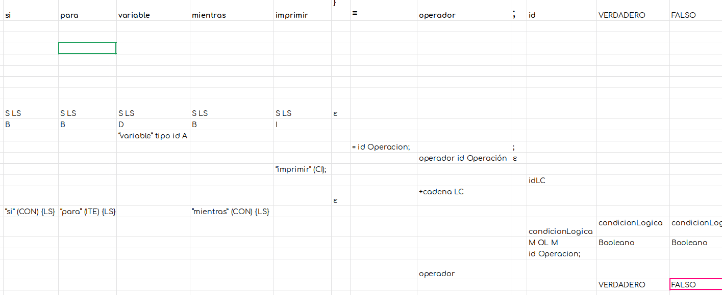
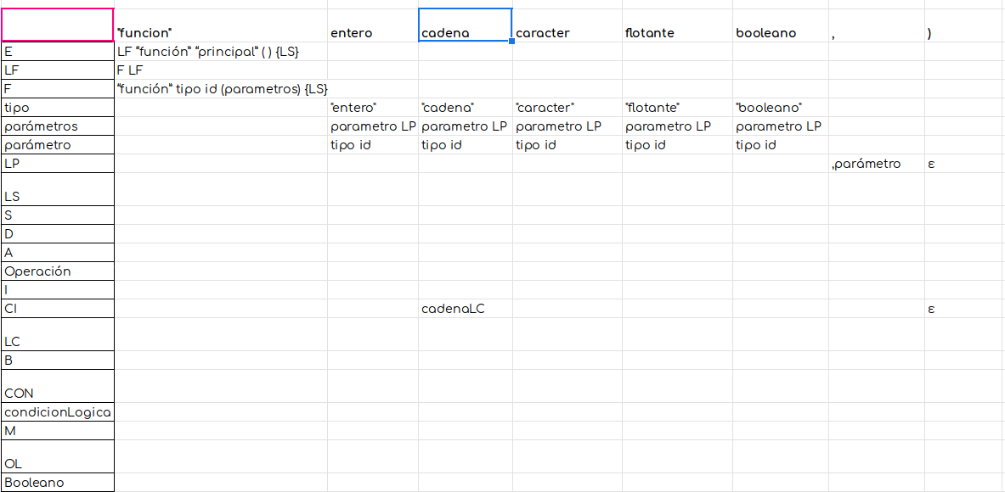

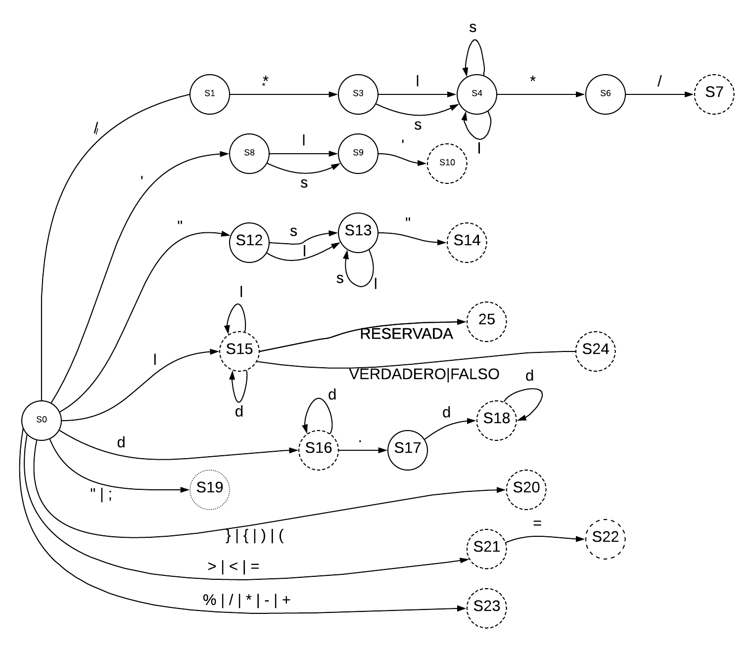

Conjunto de Estados del Autómata:
R//
R//

Estado Inicial
R// S0

Alfabeto ∑
R// {[0-9] ⋀ [A-Z] ⋀ [a-z] ⋀ [+, -, /, *, =, %, <,>] ⋀ [“, ;] ⋀ [{,}, (,)]}

Estados de Aceptación F
R//

